Konzept zur Verbesserung der Circular Economy der EVO2 Drohne

In einer Zeit, in der Ressourcen knapp, Energiekosten steigend und geopolitische Spannungen zunehmend sind, sehen sich Unternehmen mit immer größeren Herausforderungen konfrontiert. Die Erwartungen der Stakeholder an widerstandsfähige, umweltfreundliche und kosteneffiziente Produkte nehmen zu. Die Circular Economy bietet vielversprechende Methoden, um Ressourcen effizienter zu nutzen, Abfall zu reduzieren und Produkte nachhaltig im Umlauf zu halten.

Um diesen Herausforderungen zu begegnen und die Nachhaltigkeit zu verbessern, ist es für Unternehmen unerlässlich, ihre Produktionsprozesse und Materialauswahl zu überdenken. Innovative Technologien und Materialien, die eine höhere Wiederverwertbarkeit ermöglichen und den Energieverbrauch reduzieren, sind von entscheidender Bedeutung. Hierbei spielen auch die Produktlebenszyklusmanagement und die Entwicklung von Rücknahmesystemen eine zentrale Rolle, um Produkte am Ende ihrer Nutzungsdauer zurückzuführen und wiederzuverwerten.
In diesem Kontext untersucht unser Unternehmen, wie wir die Konstruktion und Zusammensetzung unserer EVO2 Drohnen optimieren können, um unsere Umweltauswirkungen zu minimieren und gleichzeitig unsere betriebliche Effizienz zu steigern.
Bevor wir konkrete Beispiele der DrohnenGMBH betrachten, möchte ich zunächst auf grundlegende Strategien der Circular Economy erklären welche anschließend als Lösungsansätze in unserer DrohnenGMBH angewendet werden.
- An erster Stelle steht das Produktdesign mit einem Fokus auf Langlebigkeit. Produkte sollten so gestaltet sein, dass sie dauerhaft nutzbar und leicht zu reparieren, zu aktualisieren oder zu recyceln sind. Das umfasst ein modulares Design.
- Der nächste Schritt ist die Verwendung nachhaltiger Materialien – idealerweise recycelte, biobasierte oder biologisch abbaubare Stoffe, die eine problemlose Rückführung in die Biosphäre ermöglichen.
- Innerhalb der Produktion ist es möglich eine energieeffizientere Produktion, etwa durch Optimierung von Produktionsprozessen oder den Einsatz von Technologien der Industrie 4.0 zu gestalten. Auf diesen Punkt werde ich nicht eingehen da die DrohnenGMBH über die letzten Jahre sich in diesem Feld stark verbessert hat. Eine Energieeffizeiente Produktion wurde durch Solaranlagen auf dem Dach als auch durch den Einsatz mehrerer Roboter gewährleisten.
- Abschließend möchte ich auf den letzten Punkt zur Strategie der Circular Economy eingehen, nämlich genau das, auf was diese Arbeit abzielt. Das Umweltbewusstsein der Menschen zu fördern.

Die Auswahl der 5 Komponenten für welche im Folgenden ein Circular Economy Ansatz für die Stecknieten, Kabelbinder, PLA, Batterie und Grundplatte ausgewählt basiert darauf, dass einmal der Häufigkeit der Verwendung.

- Dies gilt vor allem für die Stecknieten und die Kabelbinder. Es werden 4 Kabelbinder und 7 Stecknieten pro Drohne verwendet. Beide werden daher insgesamt über 1.3 Millionen Stück im Jahr verwendet.
- Eine ähnliche Begründung ist für das PLA. Dies wird bei uns am meisten mit den Füßen und den Hauben verwendet. Knapp insgesamt 1 Millionen Stück im Jahr. Das sind mehrere 100kg PLA.
- Zuletzt möchte ich noch die Batterie erwähnen, welche wohl den größten CO2 Ausstoß aus unserer Teileliste ist. Auf dem Feld gibt es in den letzten Jahren stetig neue Innovationen.
- Der Grund, warum ich die Grundplatten gewählt habe, liegt an dem hohen Verbrauch von 62.000 Quadrat Meter an Acrylglas im Jahr die die DrohnenGMBH verbraucht

Diese Notwendigkeit einer nachhaltigen Überarbeitung dieser 5 Punkte bringt mich zu unserem nächsten wichtigen Punkt:

Ein Langlebiges Produktdesign.

Problem: Die EVO2 Drohne wird aktuell mittels Stecknieten, Kabelbindern und Schrauben zusammengehalten. Dies Lösung bietet zwar eine bessere Modularität als die unserer Wettbewerber, ist jedoch noch verbesserungsfähig.

Lösungsansatz 1: Optimal wäre eine Konstruktion, die ohne Klebstoffe oder andere permanente Befestigungsmittel auskommt, beispielsweise durch ein einheitliches Stecksystem.
Der Impact wäre eine geringere Durchlaufzeit. Da aber leider Löten 1 und 2 am meisten Zeit braucht kann der Kundentank nach momentanem Stand nicht heruntergesetzt werden.

Lösungsansatz 2: Eine weitere sinnvolle Alternative könnte der Einsatz von wiederverschließbaren Kabelbindern sein, die mehr Flexibilität im Auf- und Abbau ermöglichen.

Verwendung Nachhaltiger Materialen

Stecknieten als Umweltverschmutzer aus ÖL

Problem: Aktuell verwendet jede EVO2 Drohne sieben Stecknieten im Zusammenbau. Diese Nieten ermöglichen zwar ein einfaches Zerlegen der Drohne, jedoch wird dabei ein wesentlicher Aspekt übersehen: Die Nieten sind aus Plastik gefertigt. Derzeit beziehen wir unsere Nieten von Mouser Electronics Inc. Es ist positiv anzumerken, dass die Produkte des Unternehmens frei von bestimmten gefährlichen Substanzen sind, was sie zu einer umweltfreundlichen Option macht, insbesondere da sie den RoHS-Richtlinien 2011/65/EU und der durch die Richtlinie 2015/863 geänderten Fassung entsprechen.
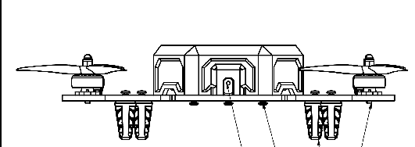

Lösungsansatz 1: Ein primärer Lösungsansatz besteht darin, einen Lieferanten zu finden, der Stecknieten aus recyceltem Kunststoff oder Biokunststoffen herstellt.
Impact: Dies würde nicht nur die Abhängigkeit von neuen Kunststoffen reduzieren, sondern auch den CO2-Fußabdruck des Produkts verringern.

Lösungsansatz 2: Alternativ dazu könnten Metallnieten verwendet werden, die eine langlebigere und möglicherweise recycelbare Option darstellen. Allerdings sind sie schwerer als ihre Kunststoff-Pendants, was die Flugdynamik und Effizienz der Drohne beeinträchtigen könnte. Die Suche nach geeigneten Lieferanten für recycelte Kunststoffnieten ist herausfordernd, da das Angebot sehr gering ist.
Eventuell gibt es dort noch Potenzial in der Wirtschaft.

Kabelbinder: Sowohl schlecht für die Modularität als auch als Material!

Problem: Ein weiterer Punkt wäre das Verbessern der Kabelbinder. Die EVO2 Drohne verwendet derzeit Kabelbinder aus Kunststoff, um die Kabel für die Motoren zu befestigen. Die Kabelbinder sind zwar funktional, aber haben den Nachteil, dass sie sehr Umweltbelastend sind. Sie sind nicht biologisch abbaubar und tragen daher zur Umweltverschmutzung bei.

Lösungsansatz 1: Zur Verbesserung der Circular Economy würde ich die Verwendung von biologisch abbaubaren Kabelbindern empfehlen. Biologisch abbaubare Kabelbinder zersetzen sich im Laufe der Zeit und hinterlassen keine Rückstände. Das ist eine umweltfreundlichere Option als Kunststoffkabelbinder.

Lösungsansatz 2: Alternativ kann man auch Kabelbinder aus recyceltem Kunststoff verwenden. Impact: Dies reduziert den Bedarf an neuen Materialien und schont die Umwelt erhöht aber die Kosten. 100 Stück biobasierter Kabelbinder würden 10,90 Euro kosten, im Vergleich zu den aktuellen, die 1,99 Euro pro 100 Stück kosten.

Lösungsansatz 3: Auch sinnvoll wären Kabelbinder welche sich wiederöffnen lassen. Dies würde eine 100% recycelbare alternative darstellen da man diese wieder verwenden könnte.
Der Impact wäre hier, dass eventuelle Korrekturen schneller vorgenommen werden können ohne Verschwendung.

Umweltfreundliches PLA als einfache Alternative zum Polyalctid

Problem: Ein weiteres Problem betrifft unser PLA, aus dem wir alle unsere Varianten drucken. Zwar ist Polylactid biologisch abbaubar, es erfordert jedoch industrielle Kompostieranlagen für seine Zersetzung.

Lösungsansatz 1: Unser Ziel ist es, ein PLA zu entwickeln, das bei niedrigeren Temperaturen und in kürzeren Zeiträumen abbaubar ist.
Impact: Dies könnte es uns ermöglichen, flexiblere Kompostierungseinrichtungen zu schaffen.

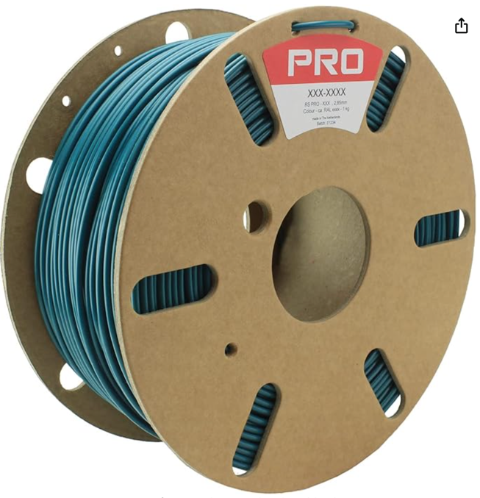
Lösungsansatz 2: Eine weitere Möglichkeit wäre die Verwendung von direkt recyceltem PLA für den 3D-Druck. Beide Lösungen hätte keinen Einfluss auf die Durchlaufzeit.

Recyceltes PLA kostet 46,05 Euro, was im Vergleich zu unserem aktuellen PLA von 29.99 Euro pro große Menge einen bedeutenden Schritt in Richtung Circular Economy darstellt.

Akku als Industrie weiter Umweltverschmutzer

Problem: Der größte Umweltverursacher in unserem Produktportfolio ist der Akku. Viele große Automobilhersteller stehen wie wir vor der Herausforderung, einen CO2-neutralen Akku zu entwickeln und gleichzeitig Menschenrechtsverletzungen wie Kinderarbeit in Kobaltminen zu vermeiden. Angesichts der umfangreichen Forschung und stetigen Innovationen in diesem Bereich gibt es vielversprechende Kandidaten für alternative Akkulösungen.

Lösungsansatz 1: Eine der einfachsten, jedoch kostspieligsten Lösungen wäre eine Kooperation mit einem Unternehmen, das sich auf das Sammeln und Recycling alter Akkus spezialisiert. Allerdings ist es nach wie vor eine Herausforderung, einen großen Akkublock aus recycelten Batterien herzustellen.
Impact: Derzeit kostet ein Satz von sechs recycelten Batterien, die zusammen eine Kapazität von 2100 mAh aufweisen, 16,99 Euro. Diese müssten gekoppelt und auf eine Betriebsspannung von 11,1 V gebracht werden, was ein komplexer und arbeitsintensiver Prozess ist.

Lösungsansatz 2: Es gibt Alternativen wie Nickel-Metallhydrid (NiMH) Akkus, die umweltfreundlicher sind, da sie keine schwermetallhaltigen toxischen Materialien wie Blei oder Cadmium enthalten, allerdings bieten sie eine geringere Energiedichte.
Ein Lieferant für NiMH-Akkus ist NOSRAM, der einen 2200mAh Akku anbietet, der jedoch mit einer niedrigeren Spannung von 7,2V betrieben wird.
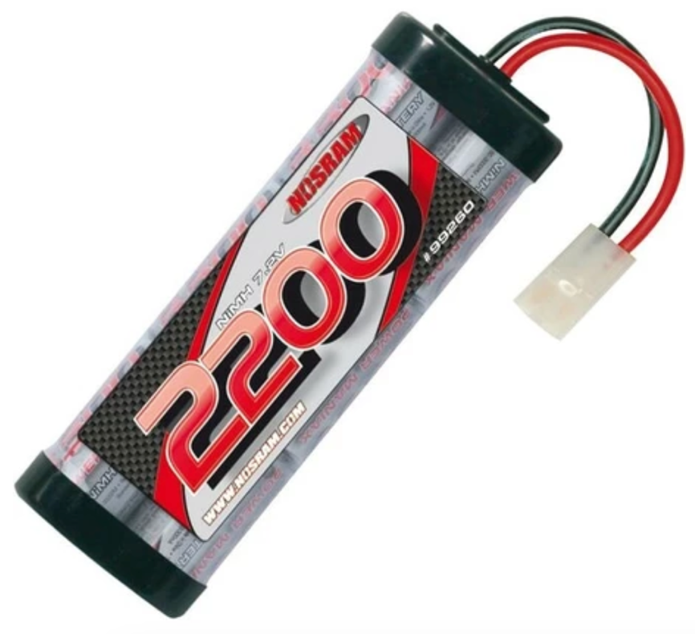

Erdöl als Grundplatten

Problem: Aus Erdöl und anderen Chemikalien bestehen unsere Acrylglasplatten, welche verwendet werden um mittels eines Lasercutters zu einer Grundplatte für die Drohne werden. Acrylglas, auch bekannt als PMMA (Polymethylmethacrylat), ist nicht biologisch abbaubar und wird so langfristig zur Umweltverschmutzung beitragen. Zudem entstehen bei der Verbrennung von Acrylglas schädliche Gase.

Lösungsansatz 1: Deshalb schlage ich vor, unsere Grundplatten stattdessen aus Holz zu fertigen. Holz ist eine erneuerbare Ressource, die insbesondere in Bayern lokal bezogen werden kann. Da unsere Drohne ohnehin nicht wasserfest ist, besteht keine Gefahr, dass das Holz verrottet. Außerdem lässt sich Holz, solange es nicht zu dick ist, ebenfalls mit einem Lasercutter bearbeiten. Obwohl Holz schwerer ist, kann durch die richtige Struktur eine ähnliche Härte wie bei Acrylglas erreicht werden.
Impact: Sechs Platten aus Holz kosten 5.33 Euro dies ist ein wenig teurer als der jetzige Preis von 4.75 Euro das Stück.

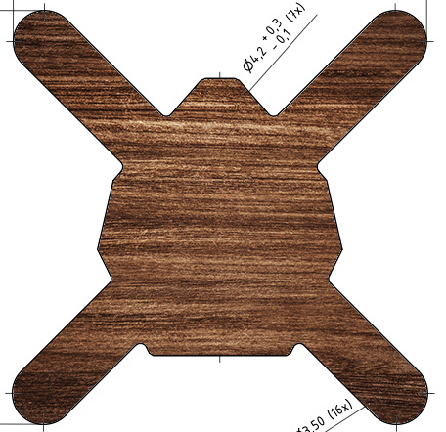

Es sei angemerkt, dass beachtet wurde, dass Holz schwarz wird und eventuell sogar riecht bei dem Lasercutten. Nichtsdestotrotz denke ich, dass es eine ansprechende Variante für ein breites Spektrum an Kunden sein kann sowohl aus Design als auch aus Umwelt Perspektive.

Lösungsansatz 2: Ein weiterer Ansatz könnte eine Grundplatte aus recyceltem Aluminium sein. Aluminium bietet eine recycle Eigenschaft von 100% ohne Verlust seiner Eigenschaften.
Impact: Dadurch könnte der Bedarf an neues Aluminium sinken. Des weiteren lässt sich Aluminium mit unseren bereits vorhandenen Lasercutter einfach schneiden. Aluminium ist ein sehr bearbeitbares Material.

Ist vs. Circular Economy Konzept im Überblick

Problem | Ist Zustand | Circular Economy Lösungsansatz | Impact (Abgesehen von reduzierter Umweltbelastung)
Stecknieten aus Plastik | 7 Plastik-Stecknieten pro Drohne, RoHS-konform | Stecknieten aus recyceltem Kunststoff/Biokunststoff, Metallnieten | Reduzierte Abhängigkeit von neuen Kunststoffen, Gewichtszunahme bei Metall
Kabelbinder | Plastik-Kabelbinder für Motorkabel, umweltschädlich | Biologisch abbaubare, recycelte oder wiederverwendbare Kabelbinder | Umweltfreundlicher, weniger Bedarf an neuen Kabelbinder, schnellere Korrekturen möglich
Verwendung von nicht umweltfreundlichem PLA | PLA erfordert industrielle Kompostierung | PLA, das bei niedrigeren Temperaturen abbaubar ist, recyceltes PLA | Flexiblere Kompostierung, höherere Kosten
Verwendung von umweltfreundlichen Batterien | Akkus sind größte Umweltschädiger, ethische Bedenken bei Kobaltabbau | Kooperation mit Recycling-Unternehmen, NiMH-Akkus | Umweltfreundlich, hohe Kosten und Komplexität, geringere Energiedichte
Verwendung von Acrylglas-Grundplatten | PMMA-Grundplatten, nicht biologisch abbaubar | Grundplatten aus Holz oder recyceltem Aluminium | Erneuerbare Ressourcen, kompatibel mit vorhandenen Lasercuttern

Zusammenfassung aller Verbesserungen zur Circular Economy und deren Preisveränderungen.

Komponente | Alte Lösung | Neue vorgeschlagene Lösung | Preisvergleich | Preisunterschied
Stecknieten | Kunststoffnieten | Nieten aus recyceltem Kunststoff oder Bioplastik | -kein Lieferant gefunden-
Kabelbinder | Kunststoff, nicht biologisch abbaubar, 1,99 €/100 Stk. | Biologisch abbaubare oder recycelte Kunststoffkabelbinder, 10,90 €/100 Stk. | Alt: 1,99 €/100 Stk.; Neu: 10,90 €/100 Stk. | +8,91 € (teurer)
PLA für 3D-Druck | PLA für 3D-Standard-PLA, 29,99 € | Recyceltes PLA, 46,05 € | Alt: 29,99 €; Neu: 46,05€ | +16,06 € (teurer)
Batterien | Standardbatterien 18,07 € | NiMH-Batterien, 16,99 € | Alt: 18,07 €; Neu: 16,99 € | -1,08 € (günstiger aber weniger leistung)
Grundplatten | Acrylglas (PMMA), 4,75 €/Stk. | Holzgrundplatten, 5,33 €/Stk. | Alt: 4,75 €/Stk.; Neu: 5,33 €/Stk. | +0,58 € (teurer)

Diagramm zur Darstellung der gesamtkosten des Konzepts:

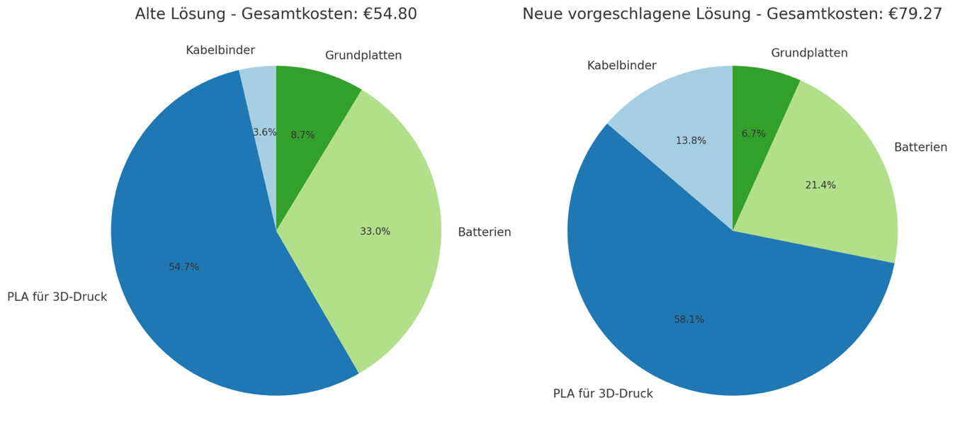
Wie zu sehen ist belaufen sich die neuen Gesamtkosten auf 24.47 Euro mehr als zu vor. Somit belaufen sich die neuen Materialgesamtkosten auf 172.53+24.47 * 40%= 119 Euro. Somit wären wir bei einem neuen Angebotspreis von 177.99 Euro. Es sei angemerkt, dass bei den jetzigen Umweltfreundlicheren Materialen nicht ausgiebig auf den Preis geachtet wurde eher darauf ein möglichst passendes Produkt zu finden da der Mark eh sehr klein ist was sich in Zukunft hoffentlich ändern wird.

Fazit

Trotz höherer Kosten zeigt sich, dass der vorgelegte Ansatz deutlich Umweltfreundlicher ist.
Die Gesamtkosten für die umweltfreundlicheren Materialien sind zwar höher, jedoch reflektiert der neue Preis die Investition in ein nachhaltigeres Produkt und das Potenzial für eine umweltfreundlichere Marktpositionierung.
Die Druchlaufzeit der Produktion und der Kundentakt wird durch keinen der vorgeschlagenen Änderungen verlängert. Ganz im Gegenteil, auch wenn nicht direkte Änderungen durch ein Steck Modulares Design spürbar sind entsteht dort ein enormes Potenzial für die Zukunft.
Die Umstellung, obwohl kostenintensiv, könnte aber umweltbewusste Verbraucher ansprechen und unsere Marktdifferenzierung stärken. Langfristig könnte diese Strategie also ökologische, als auch ökonomische Vorteile bieten.
Ich denke, dass das Umweltbewusst sein sowohl der Menschen als auch in der Industrie sich ändern muss, um unsere Klima Ziele einzuhalten, die wir uns in Deutschland gesetzt habe. Dieser Ansatz wäre ein erster Schritt in die richtige Richtung.

57cm * 57cm * 522*365 / 10.000 = 61,965.847m^2
https://www.modulor.de/kabelbinder-wiederloesbar-biobasiert-l-370-mm-b-7-6-mm-100-stueck-schwarz-set.html?srsltid=AfmBOorqaz20y_cJq9GfDZiamu5uXzp9UmBrYyjLPqw0XBVq-MGtL5sT5zk
https://www.amazon.de/Recyceltes-3D-Drucker-Filament-Verwendung-Desktop-3D-Drucker/dp/B0B4YQ1HX1?source=ps-sl-shoppingads-lpcontext&ref_=fplfs&psc=1&smid=A38SX8WSOTZARH
https://profimodel.cz/de/pohonne/49823-sport-pack-2200mah-72v-nimh-stickpack-4250068204322.html?srsltid=AfmBOooElM6rQLolEq4Yp9d5LzJSMo6RRLhcUneGeA-kkDK7s3x7LRyoq9A

